六年級交通安全教材

第一單元 交通標照看分明

壹、基本概念：

認識常見的交通標線，並了解其意義，養成遵守交通標線的好習慣，在路上行得安全又便利。

貳、單元目標：

一、說出常見的交通標線名稱與其意義。

二、說出交通標線的重要性。

三、養成遵守交通標線的好習慣。

參、交通安全及相關領域能力指標：

交2-6-1了解標線代表的意義。

交5-6-1感知交通建設與人車之關係。

交4-6-2具有正確的價值觀，在真實的交通情境中，能體會生命可貴、安全第一之經驗。

綜合4-3-1 認識各種災害及危險情境，並實際演練如何應付。

健體5-2-1 察覺生活環境中的潛在危險並尋求協助。

肆、教學準備：

教師：(1)本單元所附教學資源(2)粉筆

學生：請學生觀察住家附近，以及上網蒐集常見的交通標線，以利上課討論互動。

伍、教學過程：

**一、引起動機：**

(一)教師先請學生移動到教室外的走廊遊戲，體驗交通標線的重要性。教師請全班學生分為兩群，分別從教室前、後門相向前進。走完後請學生就地坐下思考遇到的問題。

(二)教師引導學生思考改善的方式，可能提出的方式如下

1.靠右邊走、靠牆邊走。

2.在地上畫線，不同方向的同學遵循規定的方向前進。

(三)教師根據學生發表的改進方法試著讓學生再走走看，看是否改進「交通狀況」。請學生原地或回到教室座位進行討論與發表。

**二、發展活動：**

(一)校園裡的交通標線

1.根據遊戲結果，教師引導學生想想看，校園裡也畫上類似標線的地點？

(1)走廊上。

(2)樓梯間。

(3)操場跑道上。

目標：能正確觀察現象並能回答與傾聽

2.教師繼續引導當地上畫出交通標線有哪些好處?

(1)可以讓大家了解並且遵守行走的方向。像跑道線就可以讓賽跑選手跑自己的跑道不會相撞。

(2)排隊走路比較整齊，不會相撞。

(3)像樓梯間一不小心容易發生危險，畫上標線走起來比較安全。

(二)道路上的交通標線

1.承接之前經驗，教師利用[圖1](http://www.psees.tyc.edu.tw/~tc12031/traffic/traffic_teacher/images/6-1-1.jpg)提示學生思考，除了校園裡有交通標線，一般道路的路面上常常可以看到不同顏色、條紋的交通標線，這些道路上的交通標線，可以幫助駕駛和行人了解道路狀況。請學生發表在道路上看過的交通標線。

(1)有實線也有虛線。

(2)有白色、黃色和紅色等不同顏色的標線。

(3)有直的、橫的、還有斜的標線。

2.教師統整學生的發表，並展示[圖1](http://www.psees.tyc.edu.tw/~tc12031/traffic/traffic_teacher/images/6-1-1.jpg" \t "_blank) [圖2](http://www.psees.tyc.edu.tw/~tc12031/traffic/traffic_teacher/images/6-1-2.jpg) [圖3](http://www.psees.tyc.edu.tw/~tc12031/traffic/traffic_teacher/images/6-1-3.jpg) [圖4](http://www.psees.tyc.edu.tw/~tc12031/traffic/traffic_teacher/images/6-1-4.jpg) [圖5](http://www.psees.tyc.edu.tw/~tc12031/traffic/traffic_teacher/images/6-1-5.jpg)，與學生共同討論常見的交通標線、類型，讓學生們了解地上畫出標線的意義。(內容包括為行車分向線、車道線、行人穿越道、路面邊線、禁止停車線、禁止臨時停車線、網狀線、停止線)

目標：能認識常見的交通標線及其用途

**三、綜合活動：**

教師利用[圖6](http://www.psees.tyc.edu.tw/~tc12031/traffic/traffic_teacher/images/6-1-6.jpg)引導學生觀察，圖中交通標線與路況該如何遵守，並完成學習活動單，教師統整，交通標線是為了讓駕駛或行人了解道路交通狀況所設立的，大家要看仔細、確實遵守，才能行得安全又便利。

**四、延伸活動：**

(一)教師帶領學生到校外人行道上觀察交通標誌與交通標線，看看來往車輛與行人(包括自己)使用與遵守交通標誌與標線規定的實際情形，讓學生簡要紀錄。

(二)教師帶領學生通過行人穿越道，實際演練穿越方法，加深學生正確觀念與好習慣的養成。

目標：能確實遵守交通標線的規範

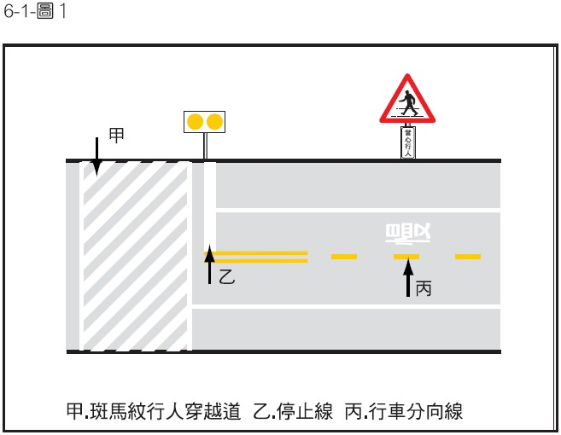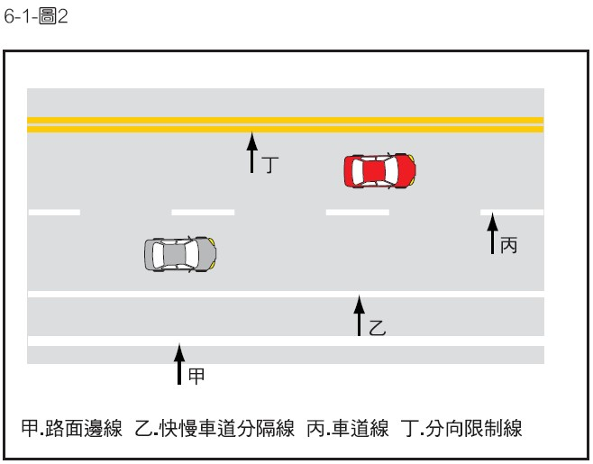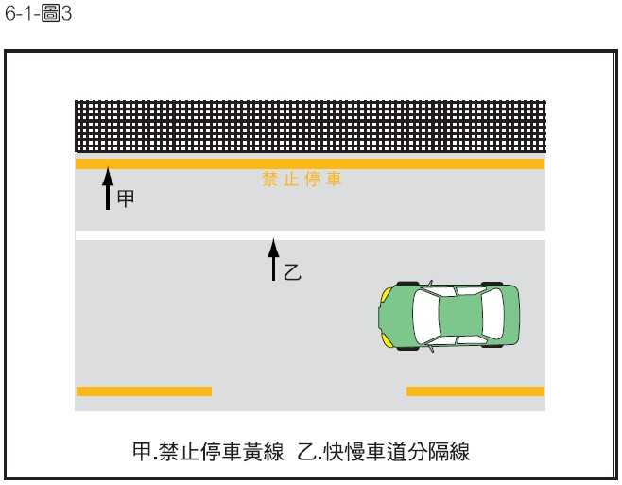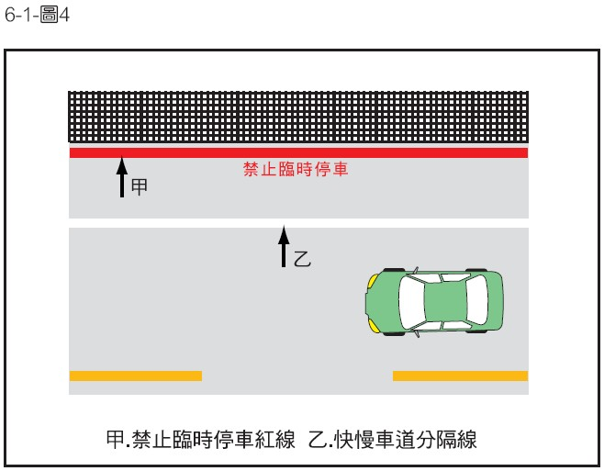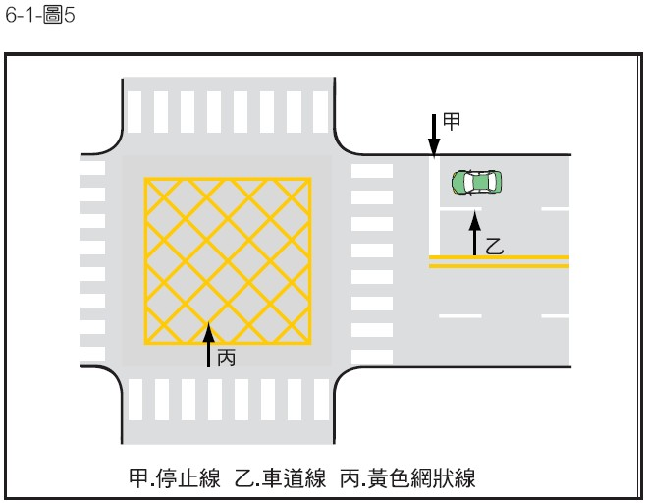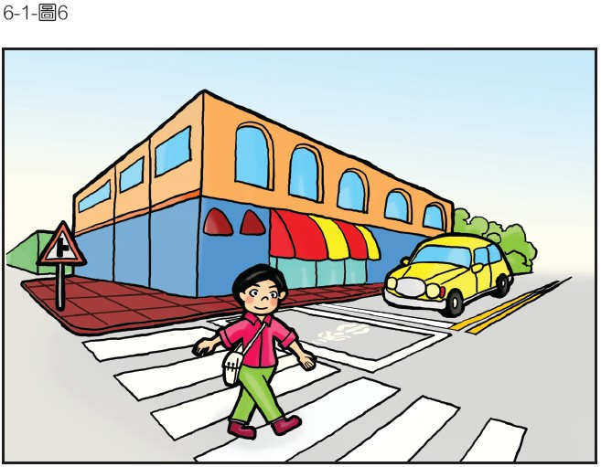

六年級交通安全教材

第二單元 你不能不知道的行人安全守則

壹、基本概念：

指導學生認識不同地點的危險性，建立學生行走的安全習慣。

貳、單元目標：

一、出轉彎車輛的內、外輪差可能造成的危險。

二、說出各種容易發生交通事故的地點。

三、解釋說明並遵守正確的安全用路方法。

參、交通安全及相關領域能力指標：

交1-6-1認識易發生危險的路段並知道如何因應。

交4-6-2具有正確的價值觀，在真實的交通情境中，能體會生命可貴，安全第一之經驗。

語文B-2-1 能培養良好的聆聽態度。

語文C-2-1 能充分表達意見。

語文C-2-4 能把握說話重點，充分溝通。

自然1-3-4-4 由實驗的結果，獲得研判的論點。

自然5-3-1-1 能依據自己所理解的知識，做最佳抉擇。

藝術1-2-4 運用視覺、聽覺、動覺的創作要素，從事展演活動，呈現個人感受與想法。

肆、教學準備：

一、本單元所附教學資源(圖1-4、影片1)

二、腳踏車(教學前先將輪胎沾濕)

三、播放媒體

伍、教學過程：

**一、引起動機：**

(一)教師展示圖1的事故照片，提示學生觀察照片中的事故地點。

(二)教師請學生發表在照片中看到的事故內容。

**二、發展活動：**

(一)認識內、外輪差

1.體驗活動

(1)請學生示範騎腳踏車行走轉彎的路口，在地上留下內外輪的行走軌跡。

目標：能畫出車輛的內、外輪差

(2)請學生在黑板上畫出腳踏車在轉彎路口留下的內、外輪差，全班共同訂正。

(3)請學生發表在轉彎路口可能造成的危險，此活動暫不提供答案。

目標：能說出車輛的內、外輪差可能造成的危險

2.觀賞影片

(1)教師播放[影片-內外輪差](http://media.psees.tyc.edu.tw/ShowMovie.asp?MovieID=2045)後，由學生自由發表觀看的內容。

(2)教師利用黑板上的內、外輪差紀錄和光碟內容，引導學生了解內、外輪差在彎道處造成的危險。

(3)教師展示[圖1](http://www.psees.tyc.edu.tw/~tc12031/traffic/traffic_teacher/images/6-2-1.jpg)請學生發表當行人要穿越這個路口時，要注意什麼事情。

(4)教師統整說明，在穿越道路時如果有人行天橋或人行地下道，一定要優先使用，如果沒有就算是綠燈，還是要注意轉彎的車輛，才能確保自己的安全。

目標：能說出行人穿越道路時，應該注意的安全問題

(二)危險地點的認識與預防

1.停車場

(1)教師展示[圖2](http://www.psees.tyc.edu.tw/~tc12031/traffic/traffic_teacher/images/6-2-2.jpg)，請學生發表發生事故的原因(視野死角及內、外輪差)。

(2)請學生發表行走在停車場出入口要如何避免發生危險。

(3)教師歸納重點如下

http://www.psees.tyc.edu.tw/~tc12031/traffic/traffic_teacher/images/no/1.jpg穿越停車場出入口及車庫門口應設有車輛進出警示燈號，行人應注意此號誌。

http://www.psees.tyc.edu.tw/~tc12031/traffic/traffic_teacher/images/no/2.jpg車輛兩側是駕駛人的視野死角，要注意減速慢行，特別要防範突然衝出來的人車。

目標：能說出車庫門口，應該注意的安全問題

2.上下坡道

(1)教師展示[圖3](http://www.psees.tyc.edu.tw/~tc12031/traffic/traffic_teacher/images/6-2-3.jpg)，請學生發表上、下坡道容易發生危險的原因為何，並由教師統整說明。

http://www.psees.tyc.edu.tw/~tc12031/traffic/traffic_teacher/images/no/1.jpg對向車道的來車或行人不容易被看到。

http://www.psees.tyc.edu.tw/~tc12031/traffic/traffic_teacher/images/no/2.jpg車速太快煞車不及。

(2)請學生發表上、下坡道應如何避免發生危險。

http://www.psees.tyc.edu.tw/~tc12031/traffic/traffic_teacher/images/no/1.jpg駕駛人要注意車輛行駛上、下坡道時，要減速慢行；車輛在上坡道停車後、再次啟動時，有時會先下滑再前行，後面的車輛要注意保持安全距離。

http://www.psees.tyc.edu.tw/~tc12031/traffic/traffic_teacher/images/no/2.jpg行人和駕駛人可利用折射鏡看到坡道另一端的行人或車輛，但仍要提高警覺，注意安全。

目標：能說出上、下坡道，應該注意的安全問題

3.逆向行駛

(1)教師展示[圖4](http://www.psees.tyc.edu.tw/~tc12031/traffic/traffic_teacher/images/6-2-4.jpg)說明事故內容，並請學生發表其他車輛逆向行駛的原因(貪圖方便、對路況不熟)及可能發生的危險。

(2)教師統整說明車輛行駛時應遵守交通規則，不能貪圖一時的方便就任意逆向行駛。

目標：能說出逆向行車，應該注意的安全問題

**三、綜合活動：**

(一)危險情境實際演練

1.學生分組抽不同的危險情境，情境與錯誤行為如下，正確行為請見充電站。

(1)行人穿越道1：小朋友橫衝直撞穿越行人穿越道路口，與轉彎車輛造成衝撞。

(2)行人穿越道2：車輛快速行駛彎道或轉彎路口，車輛內輪擦撞人行道上的行人。

(3)車庫出入口：車輛快速駛出車庫門口，行人衝過車庫門口與車輛發生衝撞。

(4)逆向行駛：車輛逆向行車擦撞行人，並與對向車輛發生衝撞。

2.圖卡中已說明錯誤行為，請學生分組討論正確行為後分配演出角色。

3.進行分組表演。

(二)邀請學生分享心得，並再次強調行人的安全注意事項。

目標：能扮演在各種地點，應該注意的交通問題

**四、延伸活動：**

(一)完成學習活動單。

(二)請學生在回家的路上，注意觀察本節課討論過的地點。

目標：能完成學習單，複習本單元重點

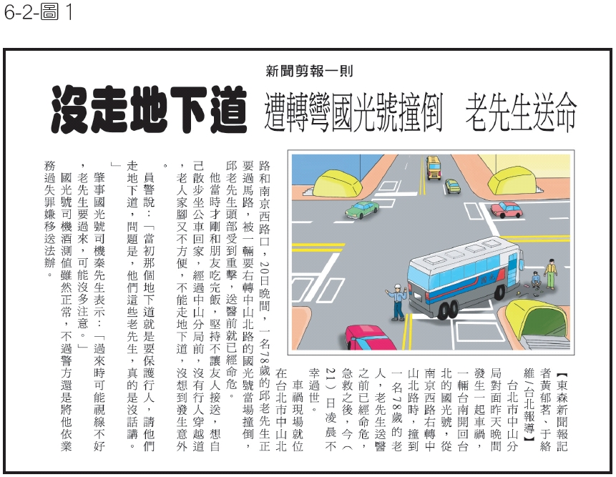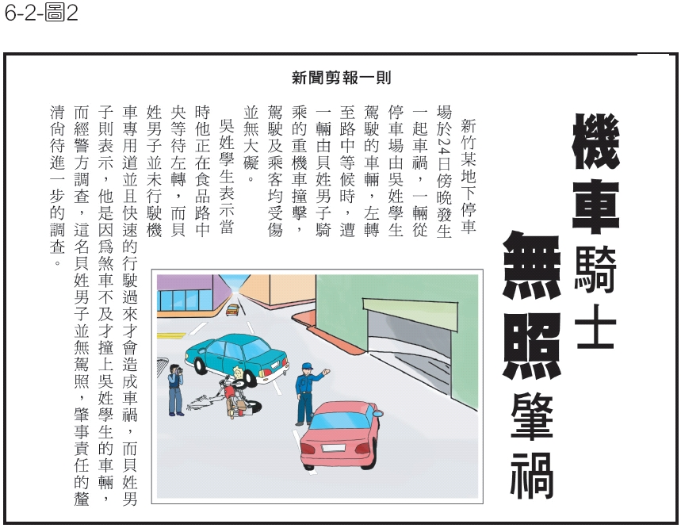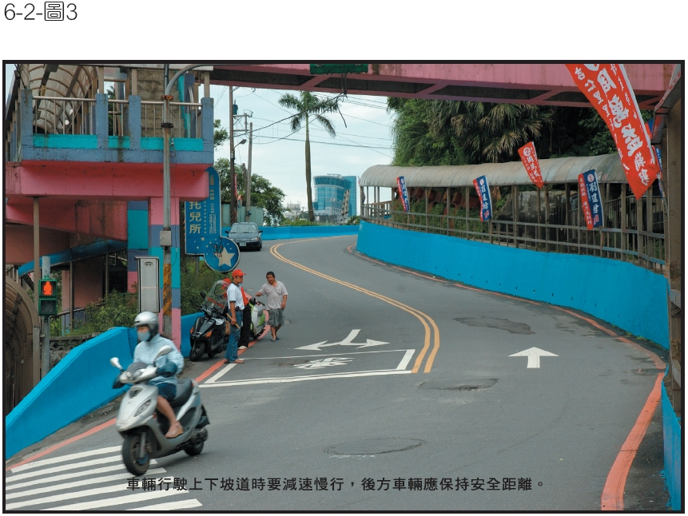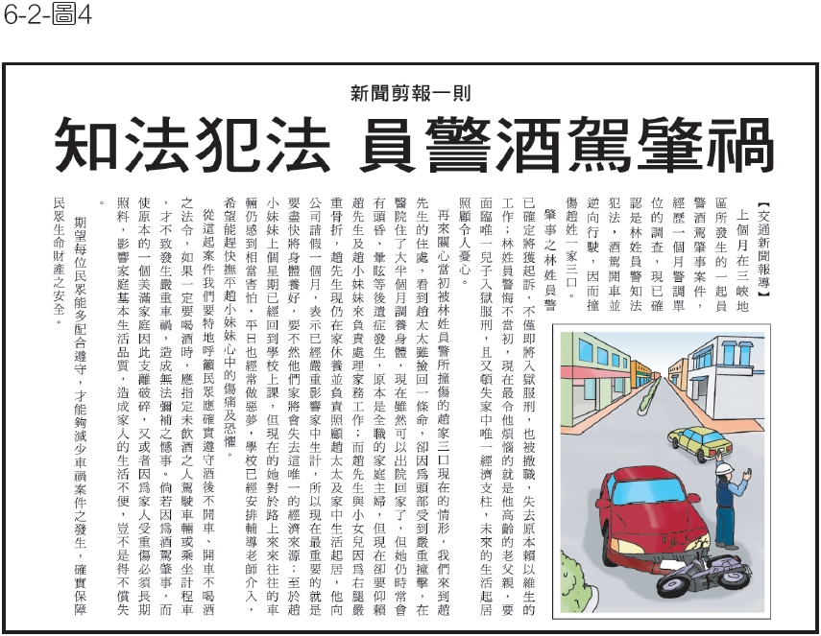

六年級交通安全教材

第三單元 保持距離以策安全

壹、基本概念：

指導學生認識安全距離，並了解未能保持安全距離的嚴重性，以建立學生行走與乘車的安全概念。

貳、單元目標：

一、能說出保持安全距離的重要性。

二、能建立行（乘）車的安全概念。

參、交通安全及相關領域能力指標：

交1-6-2知道交通工具故障的應變措施。

交4-6-2具有正確的價值觀在真實情境中，能體會生命可貴，安全第一的經驗。

語文B-2-2-8-9 能結合科技資訊，提昇聆聽的速度，加強學習的效果。

語文C-2-2-2-2 能在聆聽過程中，系統歸納他人發表的內容。

語文E-2-6-3-3 學習資料剪輯、摘要與整理的能力。

自然1-3-3-1 實驗時，確認相關的變因，作操控運作。

肆、教學準備：

一、本單元所附教學資源(圖1-4、影片1)

二、播放媒體

伍、教學過程：

**一、引起動機：**

(一)教師展示[圖1](http://www.psees.tyc.edu.tw/~tc12031/traffic/traffic_teacher/images/6-3-1.jpg)、[圖2](http://www.psees.tyc.edu.tw/~tc12031/traffic/traffic_teacher/images/6-3-2.jpg)，引導學生發表造成這些痕跡的可能原因。（如：車子因緊急狀況煞車造成的；當車速太快時，緊急煞車造成的…）

(二)教師引導學生自由分享在道路上看到車速很快的車輛煞車時的現象。

(三)教師說明交通事故的發生常是因為煞車不及造成，因此了解煞車距離可以保障行人與駕駛的安全。

目標：能觀察照片並說明造成煞車痕跡的可能原因

**二、發展活動：**

(一)觀看[影片-安全一瞬間](http://media.psees.tyc.edu.tw/ShowMovie.asp?MovieID=2044)。

(二)教師展示[圖3](http://www.psees.tyc.edu.tw/~tc12031/traffic/traffic_teacher/images/6-3-3.jpg)，引導學生發表影片及海報的內容，並歸納可能影響煞車「停止距離」的不同因素。

1.全部煞車所需時間包括：「駕駛人反應時間」和「車輛煞車時間」。也就是全部煞車所需停止距離包括：「駕駛人反應時間之空駛距離」和「車輛煞車開始作用之煞車距離」。

2.車速的快慢、車輛的大小及載重、駕駛人的注意力、雨天和夜間的視線或是天雨路滑等。

目標：能說出車輛的安全煞車停止距離及影響煞車「停止距離」的不同因素

(三)教師展示[圖4](http://www.psees.tyc.edu.tw/~tc12031/traffic/traffic_teacher/images/6-3-4.jpg)，教師解說圖表內容，並引導學生了解如何防止因煞車造成的交通事故傷害。

1.教師引導學生比較當車速為60與100時，其煞車距離有何不同，並且說明車速愈快及摩擦力愈小（摩擦係數越大），所需的煞車停止距離愈長。

2.駕駛人不可超速，還要保持安全的行車距離（大於煞車的停止距離）；乘客搭乘車輛時，應繫好安全帶，或是緊握扶手，以防車輛突然緊急煞車，造成傷害。

3.行人穿越道路除了要走行人穿越道或遵守交通號誌外，仍要注意左右來車，遵守先左看、右看、再左看的安全守則，才能注意左右來車保持安全距離。

4.搭乘巴士下車後，不可從車輛的前後方穿越道路。

目標：能說出煞車停止距離和車速關係及防止因煞車造成交通事故傷害

目標：能說行走及乘車時維護自身安全的方法

**三、綜合活動：**

 (一)學生分組搶答（參考題目如老師充電站），搶答結束後由師生共同統整各種角色應注意的事項。

1.當我是行人應該注意的事項

(1)穿越道路應走行人穿越道，並遵守交通號誌。

(2)注意左右來車，遵守先左看、右看、再左看的安全守則。

2.當我是駕駛應該注意的事項

(1)與前面車輛保持安全距離。

(2)不可任意超車。

3.當我是乘客應該注意的事項

(1)應繫好安全帶。

(2)緊握扶手。

(二)完成學習活動單。

目標：能說出本節課的學習重點

目標：能完成學習活動單

**四、延伸活動：**

一讓學生在操場跑道上排隊行進，在不預警的情況下喊停（如：喊停的口令，沒有較長的預令），學生會無法即時停止，且後排學生會和前排學生碰撞。

二學生自由發表對因臨時煞車造成前後碰撞的體驗

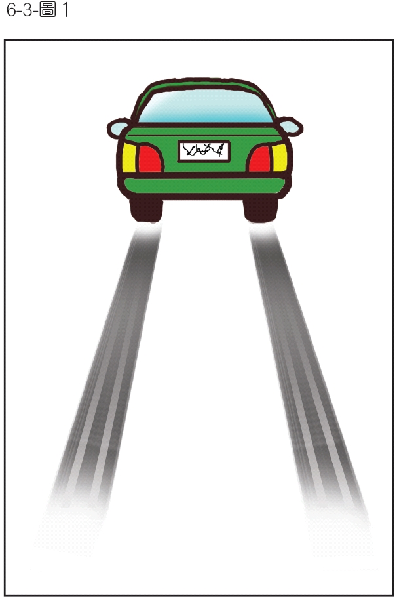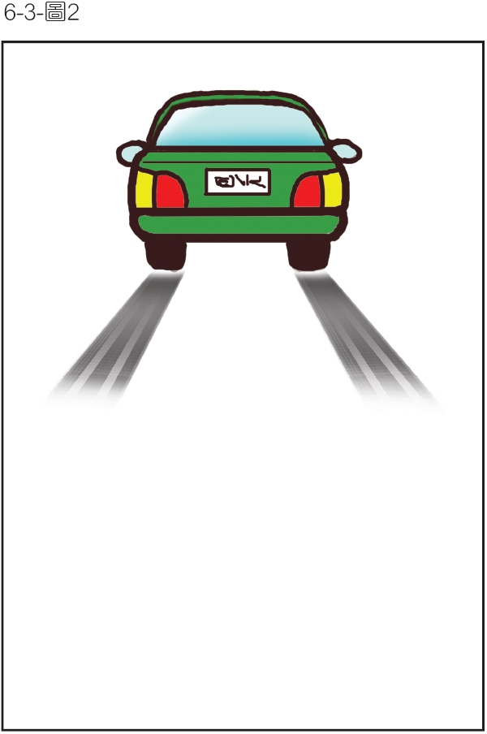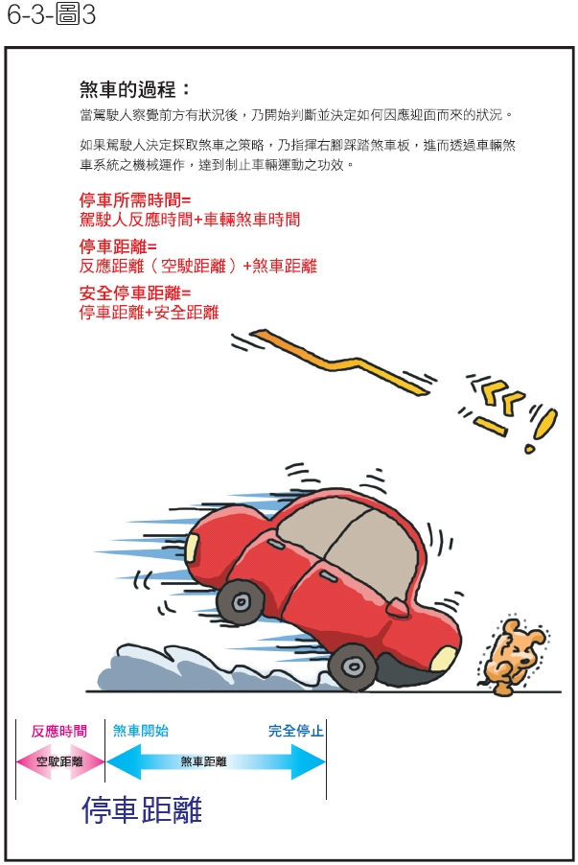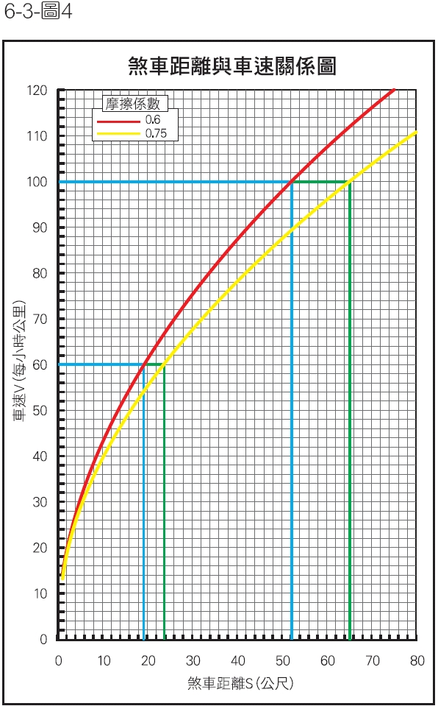

六年級交通安全教材

第四單元 萬全準備處變不驚

壹、基本概念：

 統整之前的學習經驗，並指導學生危險情況的緊急應變措施，讓學生除了具備行的安全的觀念外，也提升學生的應變能力。

貳、單元目標：

一、知道行的安全對預防交通事故和減少生命傷亡的重要性。

二、認識道路交通意外事故的緊急應變措施。

三、學習面臨交通意外事故的自救方法並具備簡易急救能力。

參、交通安全及相關領域能力指標：

交3-6-1知道乘車時可能發生的意外。

交4-6-1了解交通事故的可怕，知道其預防方法及事故救助。

交5-6-1感知交通建設與人車的關係。

交6-6-1探討科技與交通工具、交通設施與交通建設之關係。

語文C-2-4 能把握說話重點，充分溝通。

自然5-3-1-1 能依據自己所理解的知識，做最佳抉擇。

自然6-3-2-3 面對問題時，能做多方思考，提出解決方法。

自然6-3-3-2 體會在執行的環節中，有許多關鍵性的因素需要考量。

綜合4-3-1 認識各種災害及危險情境，並實際演練如何應對。

健體5-2-3 評估危險情境的可能處理方法及其結果。

肆、教學準備：

一、本單元所附教學資源（影片1-3）

二、學習活動單

三、播放媒體

四、題目卡

五、抽籤用紙盒

六、海報紙

七、麥克筆

八、乾淨手帕

伍、教學過程：

**一、引起動機：**

(一)教師播放[影片1--道路交通事故應變處理常識1](http://media.psees.tyc.edu.tw/ShowMovie.asp?MovieID=2043)，提示學生觀察交通事故發生的原因。

(二)教師引導學生了解行的安全，預防交通事故的發生，減低對生命危害的重要。

目標：能仔細觀賞影片

**二、發展活動：**

(一)如何預防交通事故的發生

1.分組活動：將全班分為五組，每組派代表各抽一個題目討論，並做成經驗圖表，可用文字說明、圖表或表格（T型圖表、對照表）、繪圖等方式記錄各組的討論內容。

(1)列舉三種交通標誌或號誌並說明其意義及遵守交通標誌的重要性？若不遵守的話，可能會發生什麼事情？

(2)如何穿越交岔路口？若沒有正確穿越交岔路口，可能會發生什麼事情？

(3)在號誌化路口，應如何穿越道路？若沒有遵守號誌，可能會發生什麼事情？

(4)視野死角的危險為何？若沒有注意視野死角，可能會發生什麼事情？

(5)如何安全的乘車？若沒有做到安全的乘車，可能會發生什麼事情？

2.上台發表：每組各派一代表上台發表，其餘各組可補充說明。

3.教師歸納重點並引導學生了解知道行的安全對預防交通事故和減少生命傷亡的重要性。

目標：能參與小組討論並發表自己的意見或想法

目標：能說出交通標誌的意義及遵守交通標誌的重要性

目標：能說出如何正確穿越交岔路口

目標：能說出如何正確穿越道路

目標：能說出如何小心視野的死角

目標：能說出如何安全的乘車

(二)事故時的應對

1.教師播放[影片2-道路交通事故應變處理2](http://media.psees.tyc.edu.tw/ShowMovie.asp?MovieID=2042)與[影片3-道路交通事故應變處理3](http://media.psees.tyc.edu.tw/ShowMovie.asp?MovieID=2041)。

2.請學生發表若遇到交通事故時應如何應對。

(1)教師整理歸納並指導學生遇到事故的應變步驟

http://www.psees.tyc.edu.tw/~tc12031/traffic/traffic_teacher/images/no/1.jpg遇到事故時，應先判斷自己是否受傷

http://www.psees.tyc.edu.tw/~tc12031/traffic/traffic_teacher/images/no/2.jpg判斷受傷的方法

a.是否有外傷（淤血、破皮、流血）？

b.是否頭暈？

c.是否有疼痛感？

d.是否骨折（腫脹、疼痛、變形、有摩擦或斷裂聲）

http://www.psees.tyc.edu.tw/~tc12031/traffic/traffic_teacher/images/no/3.jpg通報時需說明的重點

a.說明事故地點（交岔路口、門牌）

b.尋找附近明顯地點（地標、建築物）

c.描述事故類型

3.教師示範並指導簡易割傷、流血的處理

(1)用清水或稀釋的消毒藥水將傷口洗淨。

(2)用清潔紗布或乾淨的手帕直接將傷口及傷口四周緊壓，壓住靠心臟的一側，直至傷口停止流血為止。

(3)用繃帶將割傷處紮好並盡可能將傷處提高。

(4)實作練習：兩人一組做止血的實作練習。

目標：能專心聆聽

目標：能根據影片內容，說出遇到事故時的應對

目標：能列出事故的應變步驟

目標：能根據影片內容，說出通報內容的重點

目標：能認識交通事故常見的傷害及其簡易急救

目標：能實作簡易急救

**三、綜合活動：**

(一)教師引導學生發表實作後心得。

(二)教師歸納本單元重點

1.知道行的安全對預防交通事故和減少生命傷亡的重要性。

2.教師說明遇到路上他人發生交通事故時，應儘速離開，以維護自身的安全，如遇可能起火、爆炸的事故現場，更應加速逃離。不要靠近事故現場，以維護自身安全且以免影響交通；遇到交通事故時，懂得自救與遠離危險情境比救難更重要。

3.能冷靜判斷自己是否受傷，若有受傷，善用簡易急救處理。若無受傷，立即通報。

(三)指導學生完成學習活動單。

目標：能完成學習活動單，複習本單元重點

**四、延伸活動：**

(一)將課堂討論製作的經驗圖表布置張貼在教室。

(二)配合學習活動單及上課討論內容擇一主題，製作個人經驗圖表。